Муниципальное бюджетное дошкольное образовательное учреждение
«Детский сад № 3 с. Октябрьское» Пригородный район РСО-Алания

Мастер-класс для воспитателей:

«СНЕГИРЬ»

(Техника оригами)

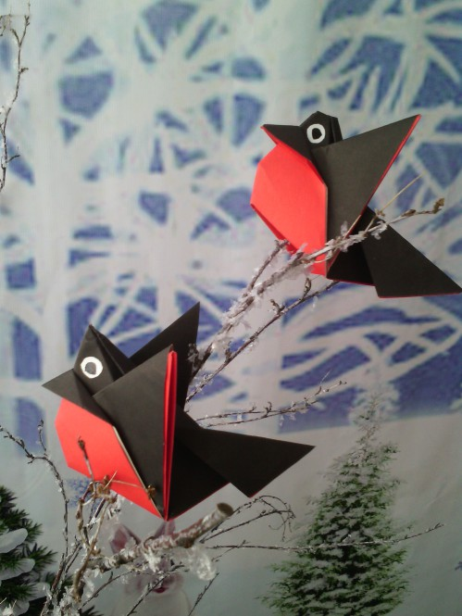
Подготовила и провела
Воспитатель:
Тедеева Диана Ильинична

2021г

Мастер-класс

«Изготовление СНЕГИРЯ в технике оригами»

Цель: Создание условий для расширения знаний педагогов в вопросах использования техники оригами в творческой деятельности детей.
Задачи:
1. Познакомить педагогов с приемами техники оригами на примере выполнения работы.
2. Донести до педагогов важность использования методов техники оригами в развитии образного мышления, чувственного восприятия, творчества детей.
3. Рассмотреть «оригами» как один из видов искусства и его значение для развития ребенка.
4. Создать условия для плодотворной творческой деятельности участников мастер-класса.
Планируемый результат: Смотивированность присутствующих на работу по развитию творческих способностей детей средствами бумагопластики. Создание творческой атмосферы для участников мастер – класса.

Структура мастер – класса
1. Вводная часть.
2. Актуализация. Постановка проблемы.
2. Практикум.

3. Подведение итогов. Рефлексия участников мастер-класса.

Ход мастер-класса:
Маг, что придумал бумагу цветную
Красную, желтую и голубую,
Верил, наверно, что могут ребята
Сделать фигурки из разных квадратов.
Эти фигурки на всем белом свете
Знали лишь только японские дети.
Символом мира стал белый журавлик,
Символом счастья – бумажный кораблик.
Сказочных бабочек, розовых зайцев
Выполнить можно при помощи пальцев.
Я предлагаю попробовать с вами
Выучить технику «оригами».

Уважаемые коллеги!
Сегодня я хочу поделиться опытом своей работы и пополнить методическую копилку методами и приёмами по изготовлению Снегиря .
В данный момент в соответствии с ФГОС одним из планируемых результатов освоения детьми образовательной программы определено такое

интегративное качество ребенка, как овладевший универсальными предпосылками учебной деятельности – умением работать по правилу и образцу, слушать взрослого и выполнять его инструкции. Подготовить ребенка к этому важному моменту в жизни поможет оригами - искусство, близкое ему и доступное. Не перечислить всех достоинств оригами в развитии ребенка. Они овладевают различными приемами и способами действий с бумагой, такими как сгибание, многократное складывание, надрезание, склеивание. Оригами развивает у детей способность работать руками под контролем сознания, у них совершенствуется мелкая моторика рук, точные движения пальцев, происходит развитие глазомера.
Выбор именно такого направления в моей работе обусловлен рядом причин.
Во первых - специфика работы воспитателя предусматривает изготовления пособий к разным видам деятельности.
Во вторых- больше всего дети любят сказки, любят их слушать, смотреть и инсценировать. Но для развития личностно значимых качеств ребёнка важно то, как сказка ему преподносится, и если фигурки героев, изготовлены своими руками, то они нравятся детям даже больше, чем дорогие красивые игрушки и используются в самостоятельной игре гораздо чаще.
Большинство простых фигурок оригами на начальном этапе складываются одинаково, то есть они имеют одну основу. Эти основы называют «базовыми формами оригами».
Я представляю вашему вниманию буклеты, в которых описаны все базовые формы, используемые мной для работы с детьми.
Итак, приступим к работе.

Описание работы:
1.Готовим лист белой бумаги. 2.Вырезаем из него квадрат 3.Квадрат складываем по диагонали. 4.Отгибаем вниз уголок таким образои, чтобы он выходил вниз примерно на 1/3. 5.Полученную заготовку складываем пополам по вертикали. 6.Поворачиваем заготовку по часовой стрелке таким образом, чтобы нижний острый уголок оказался в левой руке. Формируем из него клюв птицы
7. Отгибаем вверх один из уголков, которые смотрят вниз. Это будет крыло. 8.Точно такую же работу делаем с другим нижним уголком, тем самым формируя второе крылышко.
9.Со стороны противоположной голове намечаем контуры туловища птицы и вырезаем ненужную часть.
10.Дополняем фигурку птицы глазками, разукрашиваем её цветами, которые соответствуют разным видам птиц (синичка, воробей, снегирь). Изделие готово.

4. Рефлексия участников мастер-класса. Подведение итогов.
Вопросы для рефлексии участников мастер-класса.

В мой «сундучок» мы положим ваши впечатления от масер-класса, поочереди берём его и высказываем своё мнение, что вы взяли для себя, будете ли вы это использовать в своей работе.
Ведущий
- В заключение нашей встречи хочется пожелать творческих успехов вам и вашим воспитанникам. Надеюсь, что все волшебное, теплое и полезное вы унесете сегодня с собой и обязательно поделитесь с вашими ребятишками.
Благодарю вас за внимание и за плодотворную работу!

Мастер-класс

«Изготовление снегиря в технике оригами»

Ход мероприятия

Здравствуйте уважаемые коллеги. Хочу пригласить вас на мастер-класс. "Изготовление снегиря в технике оригами". Надеюсь моя идея пригодится вам для оформления группы, зала или вместе с детьми вы сделаете открытку.
Ведь скоро новый год!

Работа проста и доступна для всех .
Если вы сделаете целую стаю снегирей, то получится очень эффектно и красиво, а дети точно запомнят данных птиц.

«На веточке рябины,
как красный огонек,
сидит снегирь веселый,
расправив хохолок.
Он смотрит на тропинку,
где девочка везет
на санках свою куклу,
и ягодки клюёт.»

1. Для нашего снегиря нам понадобиться. Ножницы, клей, бумага цветная-черная и красная. Бусина или кусочки белой и черной бумаги - для глаз.
1. Возьмите черную и красную бумагу, сложите ее вместе, если бумага односторонняя, сложите цветной стороной вверх. Потяните за угол и сложите треугольник, лишнюю часть отрежьте. Нужно чтоб черная сторона была сверху.
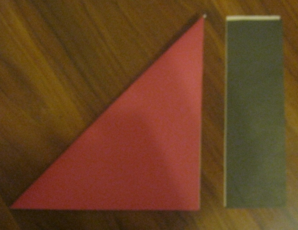

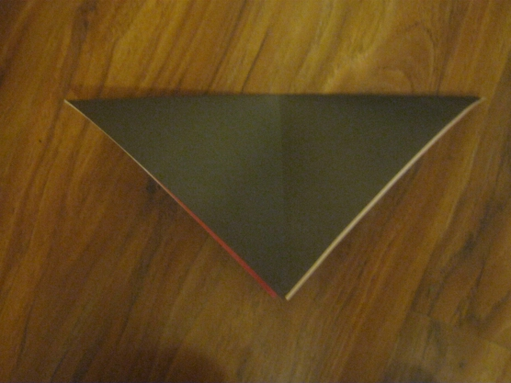

2. Сложите треугольник пополам, появится линяя по центру. Опустите боковые углы к нижнему углу, ориентируясь на середину.

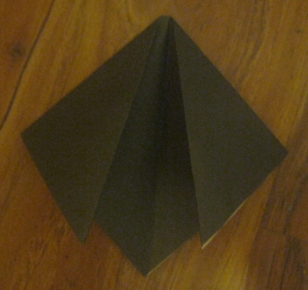

3. Поднимите углы вверх, в стороны. Это будущие крылья птицы.

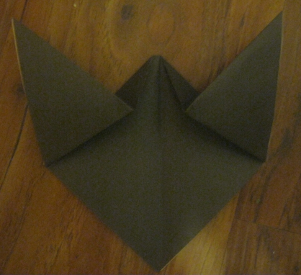

4. Поднимите два нижних угла вверх,согните чуть ниже верхнего угла. И отогните уголки вниз. Это будет клюв.
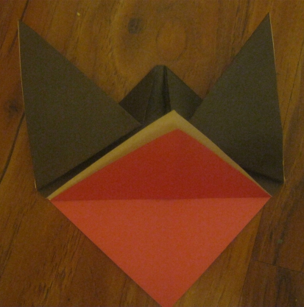

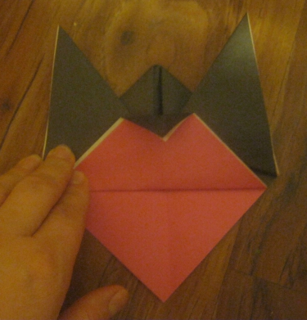

5. Теперь нам надо сложить нашего снегиря пополам. Для этого раскроем карман,и сложим птицу пополам. Молодцы!
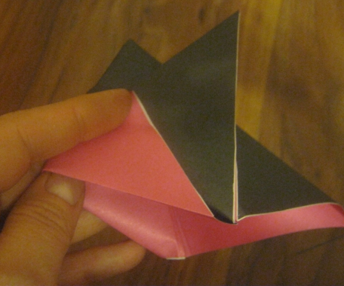

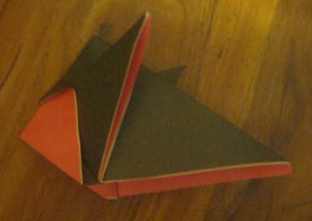

6. Сделаем хвост. Боковую сторону треугольника, согнем к середине и нижний угол поднимем вверх.

7. Теперь округлим снегиря. Загнем верхний уголок слегка вниз и его можно приклеить. Вытяним клюв. И округлим грудь, для этого загнем торчащий уголок по прямым углом и спрячем его внутрь. благодаря этому птица смотрится объемной.
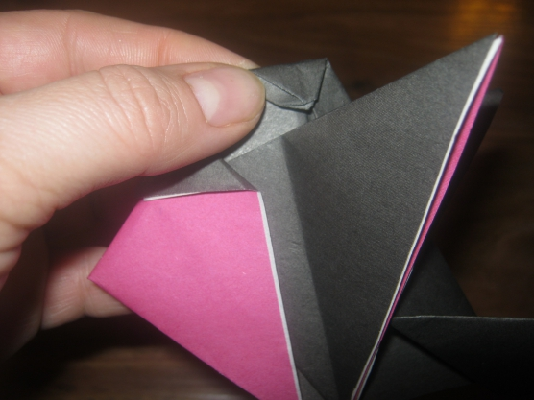

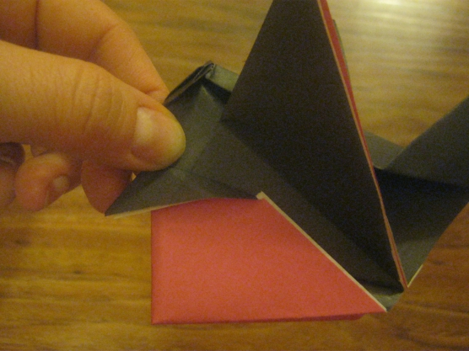
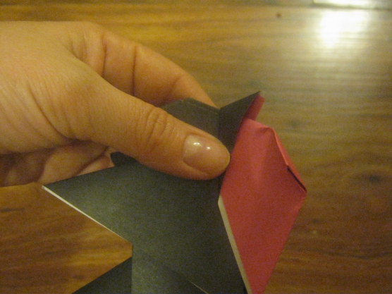

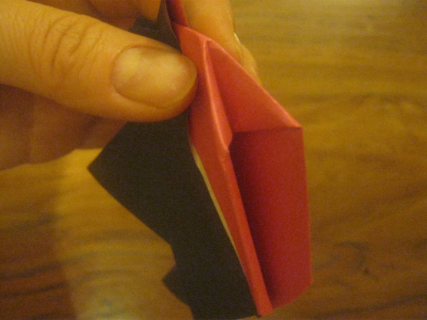

8. Приклеим глазки.
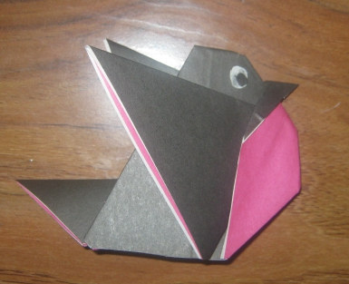
Молодцы.
Раскрою секрет. Если вы замените красную бумагу на желтую, то у вас получится.? Правильно синица.

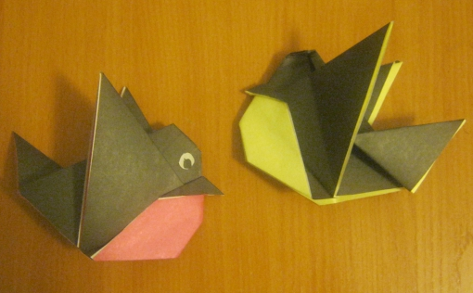

Я желаю всем творческих успехов и удачи! Спасибо за внимание

